附件2

宿迁市应对多灾种叠加应急响应流程图

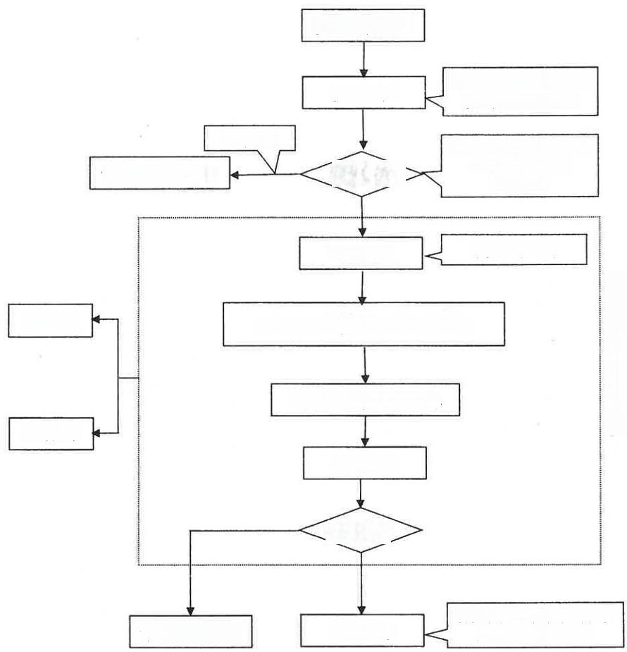
多种灾害发生

市安全生产和防灾减灾 救灾委员会办公室

市安全生产和防灾减灾
救灾委员会相关
成员单位

启动响应 市委、市政府

成立市应对叠加灾害总指挥部

市县现场联合指挥部
信息发布
应急处置

事态控制

转由相关专项指挥部负责 应急处置后续工作
请求应急增援 响应结束
抢险救援与应对处置
专项指挥部处置
会商研判
信息接报
无需启动
信息报告

